**Berlijn**

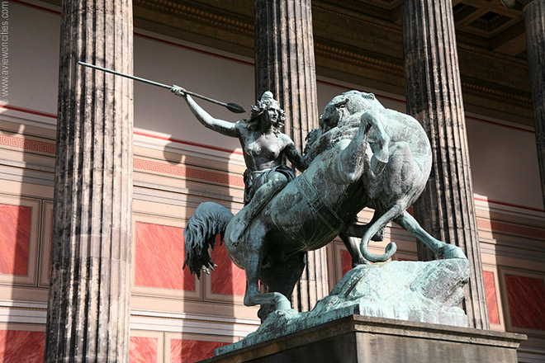

**Altes Museum**

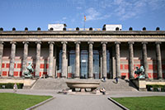**Altes Museum**

Het oudste van de groep van vijf musea die op het Museum Eiland werden gebouwd is het Altes Museum (oud museum). Het neo-klassieke gebouw werd aan het begin van de 19e eeuw opgericht en huisvest een verzameling kunstwerken uit de Oudheid.

Het gebouw

**Altes Museum**

In de 17e eeuw liet prinses Louise, de dochter van Friedrich Wilhelm - de Grote Keurvorst - een mooie tuin aanleggen op het uiteinde van een eiland in de Spree rivier. Vele jaren later, toen zijn nazaten over Pruisen heerste ontstond de nood aan een museum om de schatten te verzamelen die men terug had veroverd in Frankrijk.  
  
Aldus ontwierp de geroemde Berlijnse architect Karl Friedrich Schinkel een plan voor een nieuw museum langs de tuin. Het werd opgericht tussen 1825 en 1830 in een neo-Griekse stijl. Het museum, het eerste in de stad, lag aan het koninklijk paleis, dat na de oorlog werd afgebroken.

**Standbeeld aan de ingang**

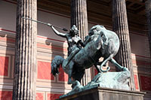Achttien Ionische zuilen versieren de voorkant van het museum. Het rechthoekige gebouw omsluit twee binnenhoven en een centrale, twee verdiepingen hoge rotonde, gebaseerd op het ontwerp van het [Pantheon in Rome](http://www.stadsverkenner.com/rome/pantheon).

Binnen in de rotonde staan een aantal beeldhouwwerken van goden uit de Oudheid.

Aan de ingang van het gebouw, langs weerszijden van de brede trap die toegang geeft tot het museum staan twee grote sculpturen die Amazone en Leeuwenvechter genoemd worden.

De beeldengroepen werden ontworpen door August Kiss en Albert Wolff.

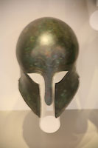**Griekse Helm**

Zoals de meeste grote gebouwen in Berlijn werd ook dit museum tijdens de Wereldoorlog zwaar beschadigd. Net voor het einde van de oorlog ontplofte een tankwagen vlak voor het gebouw, waardoor het volledig vernield werd.

De collectie

**Rotonde**

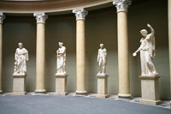Na de oorlog werd het gebouw als eerste van de groep musea op het Museum Eiland gerenoveerd en het opende de deuren terug in 1966.

Tegenwoordig is hier de Antikensammlung, een verzameling kunstwerken uit de Oudheid, gehuisvest.

De vaste collectie hier bestaat uit een grote verscheidenheid aan antieke Griekse en Romeinse kunst waaronder vazen en standbeelden.  
  
Het Altes Museum wordt op dit ogenblik gerenoveerd. Bij de heropening zal het via een gang met de andere musea op [Museum Eiland](http://www.stadsverkenner.com/berlijn/museumeiland) verbonden worden.